start deutsch al sprechen beispielsätze

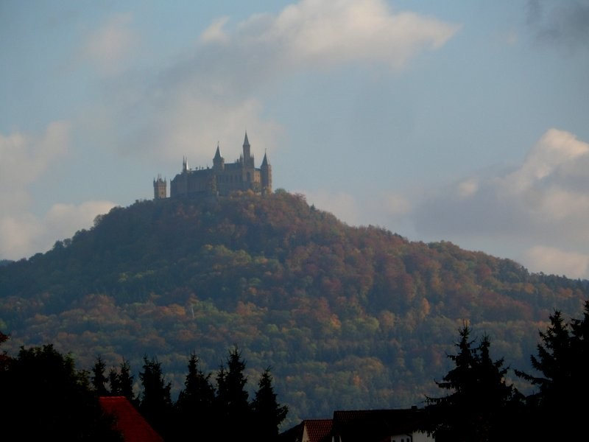

Verkehr
-Fahren Sie mit dem Auto zur Arbeit?
-Fahren Sie mit dem Fahrrad zur Arbeit?
-Fahren Sie mit der U-Bahn nach Hause?
-Fahren Sie mit dem Auto in den Urlaub? -Wo kann ich eine Busfahrkarte kaufen?
-Am Automat
-Fahren Sie mit dem Zug nach Hause?

Reisen
-Kaufen Sie die Reisefahrkarten am Automat?
-Reisen Sie vom Flughafen? / Von welchem Flughafen reisen Sie? – Vom Zvartnots
-Reisen Sie oft mit Ihrem Freund?
-Reisen Sie vom Bahnhof? / Von welchem Bahnhof reisen Sie? – Vom Kilikia
-Reisen Sie lieber mit dem Zug oder mit dem Auto?
-Wo kaufen Sie die Reisefahrkarten? -Am Reisebüro
-Reisen Sie oft ins Ausland?
– Welche Bahn fährt nach Berlin? – Zweite Bahn.
-Packen Sie den Reisekoffer gern?
-Reisen Sie oft mit dem Flugzeug?
-Reisen Sie oft mit Ihrer Sprachkursgruppe?

Sport
-Können Sie Fahrrad fahren?
-Treiben Sie Sport am Wochenende?
-Möchten Sie mit mir Ball spielen?
-Treiben Sie Sport am Abend?
-Können Sie schwimmen?
-Haben Sie ein Lieblingssport?
-Mein Lieblingssport ist….

Gesundheit
-Warum husten Sie? -Ich bin krank
-Haben Sie starke Schmerzen?
-Essen Sie gesund?
-Ist die darke Schokolade gesundlich?
-Haben Sie starke Halsschmerzen?
-Ist das Sport treiben gesundlich?
-Ist das Rauchen schlecht für die Gesundheit? (Rauchen Sie?)
-Ist das Schwimmen gesundlich?
-Haben Sie heute Praxis beim Arzt?
-Bei welcher Krankenkasse sind Sie angemeldet? -Bei Ingo
-Haben Sie hohes Fieber?
– Schlafen Sie jede Nacht 8 Stunden?
-Sind Sie oft krank?
-Um wieviel Uhr haben Sie heute einen Termin beim Arzt? -Um 12 Uhr.
-Gehen Sie oft ins Krankenhaus ?
Urlaub
-Fahren Sie mit dem Auto in Urlaub?
-Verbringen Sie den Urlaub im Ausland?
-Reservieren Sie ein Zimmer im Hotel, wenn Sie Urlaub haben?
-Fliegen Sie mit dem Flugzeug in den Urlaub?
-Kaufen Sie die Urlaubsfahrkarte am Reisebüro?
-Fahren Sie ans Meer in den Urlaub?
Arbeit + Beruf
-Arbeiten Sie viel mit dem Computer?
-Wie lange dauert Ihre Arbeitspause? – 30 Minuten.
-Wie lange dauert Ihr Arbeitsurlaub? -Ein Monat.
-Arbeiten Sie mit Ihrem Chef?
-Wo befindet sich Ihr Arbeitsplatz? -Auf der Gyotestraße.
-Arbeiten Sie von Beruf?
-Bei welcher Firma arbeiten Sie? -Bei…..
-Arbeiten Sie von Beruf im Ausland?
-Bekommen Sie viele berufliche Aufgaben?
-Tragen Sie Arbeitskleidung gern?
-Haben Sie viele Arbeitskollegen?
-Wie lange dauert Ihre Arbeitszeit? – Es dauert 7 Stunden
-Besuchen Sie einen beruflichen Sprachkurs?
-Macht Ihr Beruf Ihnen Spaß?
-Arbeiten Sie gewöhnlich sonntags?
Wochenende
-Was essen Sie gewöhnlich zum Frühstück am Wochenende? -Butterbrot und Schinken.
-Machen Sie Ausflug am Wochenende?
-Lesen Sie Bücher am Wochenende?
-Treiben Sie Sport am Wochenende?
-Machen Sie Ausflug mit Ihrer Familie am Wochenende?
-Was machen Sie gewöhnlich am Sonntag am Wochenende? – Ich mache Ausflug.
Sprachkurs
-Machen Sie Übersetzungen in Ihrem Sprachkurs?
-Bekommen Sie viele Hausaufgaben in Ihrem Sprachkurs?
-Wie lange dauert Ihr Sprachunterricht? – Es dauert 2 Stunden.
-Wie viele Stunden Deutsch haben Sie pro Woche?
– Wie heißt Ihr Deutschlehrer? – Mein Deutschlehrer heißt…
-Machen Sie Ausflug mit Ihrer Sprachkursgruppe ?
-Lesen Sie viele Bücher in Ihrem Sprachkurs?
Tagesablauf
-Um wieviel Uhr frühstücken Sie? -Um 8 Uhr.
-Was machen Sie gewöhnlich am Abend? -Ich lese Bücher.
-Sehen Sie viel fern in Ihrem Tagesablauf?
-Um wieviel Uhr haben Sie Mittagspause? -Um 12 Uhr.
-Um wieviel Uhr gehen Sie ins Bett? -Um 22 Uhr.
-Besuchen Sie einen Sprachkurs am Abend?
Freizeit
-Was machen Sie in der Freizeit am Feierabend? -Ich gehe spazieren
-Haben Sie Hobbys in der Freizeit? -Ja, ich fahre Fahrrad.
-Verbringen Sie die Freizeit mit Ihrem Freund?
-Was machen Sie gewöhnlich am Wochenende in der Freizeit? – Ich lese Bücher.
-Sehen Sie viel fern in der Freizeit?
-Treiben Sie Sport in der Freizeit.
Einkaufen
-Machen Sie Einkäufe aus der Bäckerei?
-Wo kann ich einen Stadtplan kaufen? -Am Kiosk.
-Wo kann ich ein paar schöne Schuhe kaufen? -Im Schuhgeschäft.
-Wo kann ich ein interessantes Buch kaufen? -Im Buchladen.
-Wo kann ich eine interessante Zeitung kaufen? -Am Kiosk
-Wo kann ich frisches Obst kaufen? -Im Obstladen.
-Muss ich an der Kasse bezahlen? Wo ist die Kasse? – An der Ecke.
-Wo kann ich Sommerbrille kaufen? -Im Warenhaus.
-Wo verkauft man hier schöne Kleidung? -Im Warenhaus.
-Wo kann ich hier ein Handy kaufen? -Im Techno-Markt.
-Wo kann ich einen neuen Computer kaufen? -Im Techno-Markt.
-Wo gibt es hier ein Buchgeschäft? An der Ecke.
– Kann ich mit der Kreditkarte bezahlen?
Familie
-Wohnen Sie mit Ihren Eltern?
-Besuchen Sie Ihren Onkel / Ihre Tante oft?
-Haben Sie Geschwister? -Ich habe einen Bruder; eine Schwester
-Besuchen Sie Ihre Eltern oft?
-Feiern Sie das Neujahr mit Ihrer Familie?
-Besuchen Sie Ihre Großeltern oft?
-Haben Sie Kinder?
Schule
-Lernen Sie Fremdsprachen in der Schule?
-Arbeiten Sie mit dem Computer in der Schule?
-Wie heißt Ihr Deutschlehrer in der Schule? -Mein Deutschlehrer heißt….
-Was essen Sie gewöhnlich in der Schule? – Ich esse Brot mit Schinken.
-Bekommen Sie viele Hausaufgaben in der Schule?
-Haben Sie viele Freunde in der Schule?
Freunde
-Besuchen Sie einen Sprachkurs mit Ihrem Freund?
-Gehen Sie oft ins Restaurant mit Ihrem Freund?
-Machen Sie Ausflug mit Ihrem Freund am Wochenende?
-Feiern Sie Ihren Geburtstag mit Ihrem Freund?
-Reisen Sie oft mit Ihrem Freund?
Essen und trinken
-Essen Sie viel Brot zum Frühstück?
-Essen Sie Fleisch gern?
-Haben Sie ein Lieblingsessen? -Mein Lieblingsessen ist Hähnchen.
-Essen Sie gern Brattkartoffeln?
-Was essen Sie gewöhnlich zum Frühstück?
-Was essen Sie gewöhnlich zum Abendessen?
-Was essen Sie gewöhnlich zum Mittagessen?
-Was bestellen Sie gewöhnlich im Restaurant?
-Trinken Sie viel Wasser im Sommer?
-Essen Sie gern Gemüse?
-Trinken Sie gern Bier?
-Essen Sie lieber Fisch oder Fleisch?
-Essen Sie lieber Apfel oder Birne?
-Was essen Sie gewöhnlich am Sonntag?
-Haben Sie ein Lieblingsgetränk?
Wohnen
-Zahlen Sie die Miete der Wohnung pünktlich?
-Wohnen Sie in der Stadt?
-Gibt es viele Geschäfte in Ihrem Wohnort¬?
-Spielen Sie Schach in der Wohnung?
-Gibt es einen großen Balkon in Ihrer Wohnung?
-Wohnen Sie in einem Haus oder in der Wohnung?
-Haben Sie moderne Möbel in der Wohnung?
-Laden Sie Ihre Freunde oft in Ihrer Wohnung ein?
-Wie viel Zimmer haben Sie in der Wohnung?
-Haben Sie einen Computer in der Wohnung¬?
-Wohnen Sie mit Ihrer Familie zusammen?
-Wohnen Sie im Dorf¬?
-Wie ist Ihre Adresse?
-Wie ist Ihre Hausnummer?
-Haben Sie eine gemütliche Küche?
-Haben Sie einen großen Garten vor dem Haus?
-Haben Sie ein Haustier in der Wohnung?
-Haben Sie viele schöne Bilder in der Wohnung?
-In welcher Straße wohnen Sie? -In der Maschtozstraße
-Haben Sie viele Wohnungsschlüssel?
-In welchem Stock wohnen Sie? –Im zweiten Stock.
-Haben Sie viele Freunde in Ihrem Wohnort?

-Ja natürlich.
– Ja manchmal.
-Ja oft.
-Selten.

